## 实验3、研究第2层帧头

**拓扑图如下：**

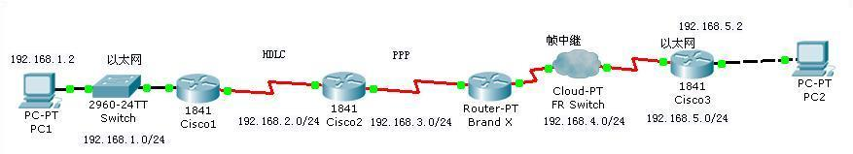

学习目标

研究网络

运行模拟

简介： 拓扑图，ping通结果，二层帧的变化每一个路由器的

当IP数据包通过网间时，可封装在许多不同的第2层帧中。Packet Tracer支持以太网、Cisco的私有HDLC、基于PPP的IETF标准以及第2层的帧中继。当数据包在路由器之间传送时，第2层帧将会解封，而数据包将封装在出站接口的第2层帧中。本练习将跟踪网间的IP数据包，研究不同的第2层封装。

**任务1：研究网络**

步骤1.研究路由器之间的链路

PC1通过四个路由器连接到PC2。这些路由器之间的三条链路各自使用不同的第2层封装。Cisco1与Cisco2之间的链路使用Cisco的私有HDLC；Cisco2与Brand X之间的链路使用基于PPP的IETF标准，因为Brand X不是Cisco路由器；Brand X与Cisco3之间的链路使用帧中继通过服务提供商网络，以降低成本（与使用专用链路相比）。

步骤2.在实时模式中验证连通性

从PC1的Command Prompt（命令提示符）ping PC2的IP地址。使用命令ping 192.168.5.2。如果ping超时，请重复该命令直至其成功。可能需要尝试多次才能覆盖网络。

**任务2：运行模拟**

步骤1.开始模拟

进入模拟模式。PC1的PDU是发往PC2的ICMP回应请求。单击两次Capture/Forward（捕获/转发）按钮直到PDU到达路由器Cisco1。

步骤2.研究第2层封装

单击路由器Cisco1上的PDU。将会打开PDU Information（PDU信息）窗口。单击Inbound PDU Details（入站PDU详细数据）选项卡。入站第2层封装是以太网II，因为帧来自LAN。单击Outbound PDU Details（出站PDU详细数据）选项卡。出站第2层封装是HDLC，因为帧要发送到路由器Cisco2。

再次单击Capture/Forward（捕获/转发）按钮。重复此过程，因为PDU将沿着通往PC2的路径到达每个路由器。要注意第2层封装在每一跳的变化。另请注意，已封装的IP数据包不会改变。

## 实验4、子网和路由器配置

**拓扑图如下：**

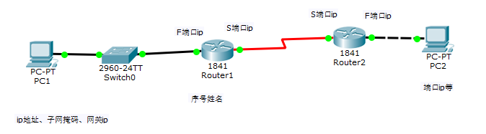

学习目标

根据要求划分子网的地址空间

分配适当的地址给接口并进行记录

配置并激活Serial和FastEthernet接口

测试和验证配置

思考网络实施并整理成文档

简介：

在本PT练习中，需要为拓扑图中显示的拓扑设计并应用IP编址方案。将会为您分配一个地址块，您必须划分子网，为网络提供逻辑编址方案。然后就可以根据IP编址方案配置路由器接口地址。当配置完成时，请验证网络可以正常运作。

**任务1：划分子网的地址空间。**

步骤1.检查网络要求。

已经有192.168.1.0/24地址块供您用于网络设计。网络包含以下网段：

连接到路由器R1的LAN要求具有能够支持15台主机的IP地址。

连接到路由器R2的LAN要求具有能够支持30台主机的IP地址。

路由器R1与路由器R 之间的链路要求链路的每一端都有IP地址。

步骤2.在设计网络时要考虑以下问题。

在笔记本或单独的纸张中回答以下问题。

此网络需要多少个子网？3个

此网络以点分十进制格式表示的子网掩码是什么？255.255.255.224

此网络以斜杠格式表示的子网掩码是什么？/27

每个子网有多少台可用的主机？2^5

步骤3.分配子网地址给拓扑图。

分配第二个子网给连接到R1的网络。

分配第三个子网给R1与R2之间的链路。

分配第四个子网给连接到R2的网络。

在此任务结束时，完成率应为0%。

1、192.168.1.0/27 (0000 0000)

2、192.168.1.32/27 (0010 0000)

3、192.168.1.64/27 (0100 0000)

4、192.168.1.96/27 (0110 0000)

5、192.168.1.128/27 (1000 0000)

6、192.168.1.160/27 (1010 0000)

7、192.168.1.192/27 (1100 0000)

8、192.168.1.224/27 (1110 0000)

**对PC0的配置如下：**

**PC>ipconfig 192.168.1.62 255.255.255.224 192.168.1.33**

**PC1的默认网关即为连接路由器LAN口的IP地址**

**R1路由配置 ip route 192.168.1.96 255.255.255.224 192.168.1.94**

**R2路由配置 ip route 192.168.1.32 255.255.255.224 192.168.1.6**

**任务2：确定接口地址。**

步骤 1：分配适当的地址给设备接口。

分配第二个子网中第一个有效的主机地址给R1的LAN接口。

分配第二个子网中最后一个有效的主机地址给PC1。

分配第三个子网中第一个有效的主机地址给R1的WAN接口。

分配第三个子网中最后一个有效的主机地址给R2的WAN接口。

分配第四个子网中第一个有效的主机地址给R2的LAN接口。

分配第四个子网中最后一个有效的主机地址给PC2。

步骤2：在拓扑图下的表中记录要使用的地址。

在此任务结束时，完成率应为0%。

**任务3：配置Serial和FastEthernet的地址。**

步骤1：配置路由器接口。

要完成Packet Tracer中的练习，需要使用Config（配置）选项卡。完成后，务必保存运行配置到路由器的NVRAM。

注意：必须打开接口的端口状态。

注意：所有DCE串行连接的时钟速率均为64000。

步骤2：配置PC 接口。

使用网络设计中确定的IP地址和默认网关来配置PC1和PC2的以太网接口。

在此任务结束时，完成率应为100%。

**任务4：验证配置。**  
回答下列问题，验证网络能否正常运行。

能否从连接到R1的主机ping默认网关？

能否从连接到R2的主机ping默认网关？

能否从路由器R1 ping R2的Serial0/0/0接口？

能否从路由器R2 ping R1的Serial0/0/0接口？

注意：要想从路由器执行ping，必须转到CLI选项卡。

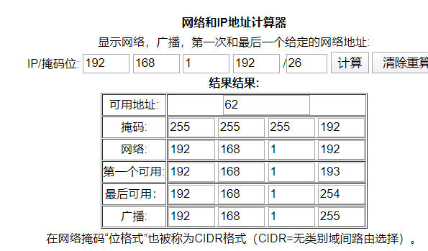

## 在此任务结束时，完成率应为100%。